Министерство науки и высшего образования Российской Федерации

Федеральное государственное бюджетное образовательное учреждение

высшего образования

«Владимирский государственный университет

имени Александра Григорьевича и Николая Григорьевича Столетовых»
(ВлГУ)

Кафедра информационных систем и программной инженерии

Лабораторная работа №7
по дисциплине "Технологии программирования"

Вариант 8

Выполнил:
студент гр. ЗИСТуд-124
И.А. Возисов

Принял:
В.В. Вершинин

Владимир, 2025 г.

Цель работы
Познакомиться с возможностями языка программирования C# для организации событийно-ориентированного программирования на основе делегатов и событий.

Выполнение работы:
1. Доработать демонстрационный пример из предыдущей лабораторной работы с учетом добавляемой событийности. Запустить доработанный демонстрационный пример, показывающий работу с событиями. При необходимости дополнить код.
Код:

public class Emailer
{
public static void SendSessionNotify(Group group)
{
//отправить e-mail уведомление группе с рейтинговой / зачетной ведомостью
Console.WriteLine("На email группы " + group.GroupTitle +
" отправлена рейтинговая ведомость...");
}
}

public class SessionEvent
{
public delegate void RatingHandler(Group group);
public event RatingHandler? activate;
public void FixSemesterResults(Group group)
{
if(activate != null) activate(group);
}
}

internal class Program
{
static void Main(string[] args)
{
Console.WriteLine("Hello, World!");

Group ist110 = new Group("IST110", 10);
ist110.InitRandom();

SessionEvent sessionEvent=new SessionEvent();

sessionEvent.activate += new
RatingHandler(StudentGroupActions.PrintRatingVedomost);
sessionEvent.activate += new
RatingHandler(StudentGroupActions.CalculateRatings);
sessionEvent.activate += new
RatingHandler(StudentGroupActions.PrintRankingList);
sessionEvent.activate += new
RatingHandler(Emailer.SendSessionNotify);

sessionEvent.FixSemesterResults(ist110);

sessionEvent.activate -= new
RatingHandler(StudentGroupActions.PrintRatingVedomost);

Console.ReadLine();
}
}

Выполнение программы:

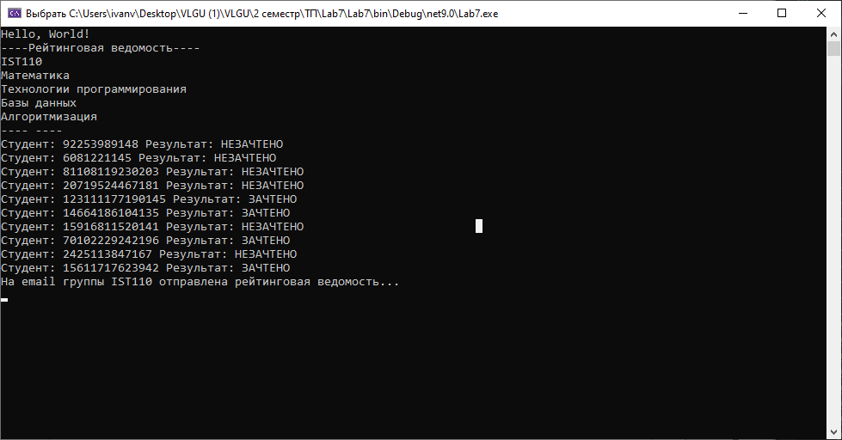

2. Реализовать программу на C# в соответствии с вариантом задания с использованием делегатов и событий.

Код:

namespace Lab2_8
{
public abstract class Person
{
public string Name { get; set; }
public string BirthDate { get; set; }

public Person(string name, string birthDate)
{
Name = name;
BirthDate = birthDate;
}

public virtual string GetRole()
{
return "Не определено";
}

public override string ToString()
{
return "Имя: " + Name + " Дата рождения: " + BirthDate + " Роль: " + GetRole();
}
}
}

namespace Lab2_8
{
public class Pilot : Person
{
public string LicenseNumber { get; set; }
public int FlightHourse { get; set; }
public Pilot(string name, string birthDate,
string licenseNumber, int flightHours) : base(name, birthDate)
{
LicenseNumber = licenseNumber;
FlightHourse = flightHours;
}

public override string GetRole()
{
Console.WriteLine(DateTime.Now);
Console.WriteLine("Метод GetRole");
Console.WriteLine("Метод возвращает роль человека");
return "Пилот";
}

public void FlyPlane(Airplane plane)
{
Console.WriteLine("Пилот " + Name + " управляет самолетом " + plane.Model);
Console.WriteLine(DateTime.Now);
Console.WriteLine("Метод FlyPlane");
Console.WriteLine("Метод садит человека за штурвал самолета");
}

public override string ToString()
{
return "Пилот: "+base.ToString()+", Лицензия: "+LicenseNumber+", Часов налета: "+FlightHourse;
}
}
}

namespace Lab2_8
{
public class Passenger : Person
{
public string PassportNumber { get; set; }
public string SeatNumber { get; set; }

public Passenger(string name, string birthDate,
string passpornNumber) : base(name, birthDate)
{
PassportNumber = passpornNumber;
}

public override string GetRole()
{
Console.WriteLine(DateTime.Now);
Console.WriteLine("Метод GetRole");
Console.WriteLine("Метод возвращает роль человека");
return "Пассажир";
}

public void BoardPlane(Airplane plane, string seatNumber)
{
SeatNumber = seatNumber;
Console.WriteLine("Пассажир " + Name + " занял место " + seatNumber + " на самолете " + plane.Model);
Console.WriteLine(DateTime.Now);
Console.WriteLine("Метод BoardPlane");
Console.WriteLine("Метод садит человека на борт самолета");
}

public override string ToString()
{
return "Пассажир: "+base.ToString()+", Паспорт: "+PassportNumber+", Место: "+SeatNumber;
}
}
}

namespace Lab2_8
{
public class Airplane
{
public string Model { get; set; }
public int Capacity { get; set; }
public int RangeKm { get; set; }
public List<Passenger> Passengers { get; set; }

public Airplane(string model, int capacity, int rangeKm)
{
Model = model;
Capacity = capacity;
RangeKm = rangeKm;
Passengers = new List<Passenger>();
}

public void AddPassenger(Passenger passenger)
{
if (Passengers.Count < Capacity)
{
Passengers.Add(passenger);
Console.WriteLine("Пассажир " + passenger.Name + " добавлен на борт самолета " + Model);
Console.WriteLine(DateTime.Now);
Console.WriteLine("Метод AddPassenger");
Console.WriteLine("Метод добавляет пассажира на борт самолета");
}
else
{
Console.WriteLine("Самолет заполнен!");
}
}

public void RemovePassenger(Passenger passenger)
{
if (Passengers.Contains(passenger))
{
Passengers.Remove(passenger);
Console.WriteLine("Пассажир " + passenger.Name + " удален с борта самолета " + Model);
Console.WriteLine(DateTime.Now);
Console.WriteLine("Метод RemovePassenger");
Console.WriteLine("Метод удаляет пассажира с борта самолета");
}
else
{
Console.WriteLine("Пассажира " + passenger.Name + " нет на борту самолета " + Model);
}
}
}
}

namespace Lab2_8
{
public delegate void FlightProcessor(Flight flight);
public class Flight
{
public string FlightNumber { get; set; }
public string Origin { get; set; }
public string Destination { get; set; }
public DateTime DepartureTime { get; set; }
public Airplane Airplane { get; set; }
public Pilot Pilot { get; set; }
public List<Passenger> Passengers { get; set; }

public Flight(string flightNumber, string origin, string destination, DateTime departureTime, Airplane airplane, Pilot pilot)
{
FlightNumber = flightNumber;
Origin = origin;
Destination = destination;
DepartureTime = departureTime;
Airplane = airplane;
Pilot = pilot;
Passengers = new List<Passenger>();
}

public void AddPassenger(Passenger passenger)
{
if (!Airplane.Passengers.Contains(passenger))
{
Console.WriteLine($"Нельзя добавить пассажира {passenger.Name}. Сначала добавьте пассажира в самолет!");
return;
}

Passengers.Add(passenger);
Console.WriteLine($"Пассажир {passenger.Name} добавлен на рейс {FlightNumber}.");
Console.WriteLine(DateTime.Now);
Console.WriteLine("Метод AddPassenger");
Console.WriteLine("Метод добавляет пассажиров на борт самолета");
}

public override string ToString()
{
return $"Рейс: {FlightNumber}, {Origin} - {Destination}, Время вылета: {DepartureTime}, Самолет: {Airplane.Model}, Пилот: {Pilot.Name}";
}

public static void Go(Flight flight)
{
Console.WriteLine("Рейс отправлен");
}
}
}

namespace Lab7_2
{
public class Mailer
{
public static void SendFlightNotify(Flight flight)
{
Console.WriteLine("Информация о рейсе::::::::::::::");
Console.WriteLine("Номер рейса: "+flight.FlightNumber);
Console.WriteLine("Модель самолета: "+flight.Airplane.Model);
Console.WriteLine("Место назначения: " + flight.Destination);
Console.WriteLine("Список пассажиров:::");
flight.Passengers.ForEach(p =>
{
Console.WriteLine(p.Name);
});
Console.WriteLine("::::::");
Console.WriteLine("Номер лицензии пилота: "+flight.Pilot.LicenseNumber);
Console.WriteLine("ФИО пилота: "+flight.Pilot.Name);
Console.WriteLine("::::::::::::::::::::::::::::::::");
}
}
}

namespace Lab7_2
{
public class FlightEvent
{
public delegate void FlightHandler(Flight flight);
public event FlightHandler? GoHandle;
public void Go(Flight flight)
{
if(GoHandle != null) GoHandle(flight);
}
}
}

namespace Lab7_2
{
internal class Program
{
static void Main(string[] args)
{

Pilot pilot1 = new Pilot("Иван Иванов", "1980-05-10", "ABC-123", 5000);
Passenger passenger1 = new Passenger("Анна Петрова", "1995-12-20", "XYZ-456");
Passenger passenger2 = new Passenger("Петр Сидоров", "1988-08-15", "UVW-789");
Airplane boeing737 = new Airplane("Boeing 737", 180, 4000);
Flight flight1 = new Flight("SU100", "Москва", "Санкт-Петербург", DateTime.Now.AddHours(2), boeing737, pilot1);

FlightEvent go = new FlightEvent();
go.GoHandle +=
new FlightEvent.FlightHandler(Flight.Go);
go.GoHandle +=
new FlightEvent.FlightHandler(Mailer.SendFlightNotify);

boeing737.AddPassenger(passenger1);
boeing737.AddPassenger(passenger2);

pilot1.FlyPlane(boeing737);
passenger1.BoardPlane(boeing737, "12A");
flight1.AddPassenger(passenger1);
flight1.AddPassenger(passenger2);

go.Go(flight1);

}
}
}

Выполнение программы:

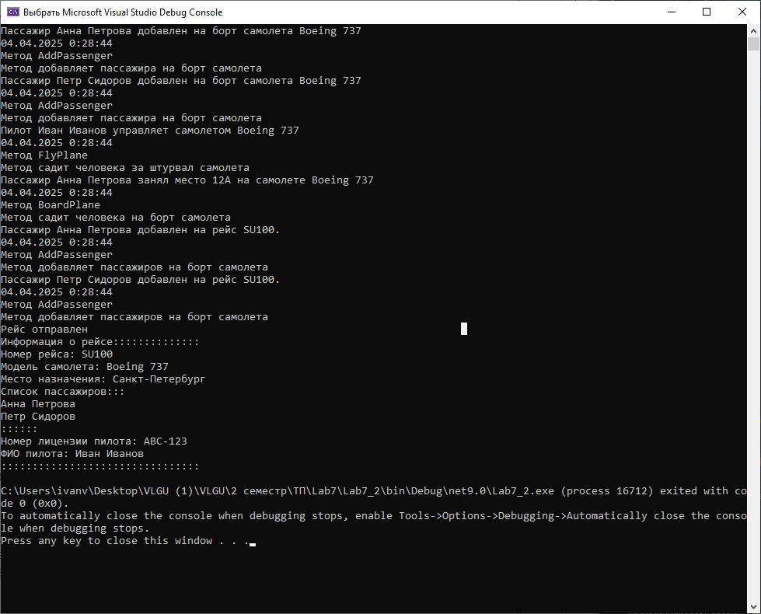

Вывод:
Познакомился с возможностями языка программирования C# для организации событийно-ориентированного программирования на основе делегатов и событий.

